万利的STM32学习板上的LCD驱动原理及编程实现
看贴之前，先帮圈圈顶一下呀~~~点左边那个顶一下~~~
LCD的驱动不像LED那样，加上电压（LED实际上是电流驱动）就可以长期显示的。LCD驱动必须使用交流电压驱动才能保持稳定的显示，如果在LCD上加上稳定的直流电压，不但不能正常显示，时间久了还会损坏LCD。一段LCD由背电极和段电极组成，需要显示时，在背电极和段电极之间加上合适的交流电压（通常使用方波）。为了调节对比度，可以调节方波中每半个周期中显示的时间（即占空比）来实现。
通常，为了节约驱动口，将多个背电极连在一起，形成公共背电极端：COM。另外，再将属于不同COM的段电极连接在一起，形成公共段电极端：SEG。当在某个COM和某个SEG之间加了足够的交流电压之后，就会将对应的段点亮（实际上是变黑）。
像万利的板子上使用的这种LCD，有4个COM，还有16个SEG。要想某一SEG显示时，需要在对应的SEG和COM之间加上足够的交流电压。在万利的板子上，COM驱动使用了两个电阻分压，输出电压为1/2Vcc，当不想让某位显示时，就将它的电压设置为1/2Vcc（通过设置IO口为高阻态来完成），这样加在对应的SEG和COM之间的电压只有1/2Vcc，不足以点亮对应的SEG。需要显示的，就将COM电压设置为0或者1，这样SEG电压跟COM电压相反的段就被点亮了（变黑），因为它们之间的电压为Vcc。通过定期扫描每个COM，即可稳定的在LCD上显示需要的图形了。需要显示字符或者数字时，自己先将对应的图案设计好，在显示时，发送到相应的SEG和COM上即可。但是如果使用100%的时间都驱动的话，会造成对比度太高，甚至出现不该显示的地方也显示了。因此在显示一段时间后，就将COM和SEG都设置为低，以关闭它的显示，降低对比度。通过调节关闭时间的长短（PWM），可以调节对比度。在下面的测试程序中，为了简化程序，使用了50%固定的占空比。
为了方便描述，我们把COM为低电平时点亮叫做正亮，COM为高电平时点亮叫做负亮。扫描每个COM分成4个阶段：正亮，关闭，负亮，关闭。因此对于本板子上的LCD驱动，总共有16个状态，每个COM都有上面所说的4个状态。我们每隔2ms就切换一次状态，这样整个扫描周期就是2*16=32ms，基本上感觉不到闪烁。
但是需要注意的是，这个LCD中的每个COM并不是刚好对应着显示图案中的一个字符的位置。每个COM都对应着每个显示字符中的相同4段！换句话说，要显示第一个字符位置的字符，每个COM都要被用到。因此，要改变某个字符位置的显示，就需要改变每次COM输出时对应的SEG中的4段。为此，建立一个缓冲区，当需要修改显示字符时，就修改缓冲区中的内容。这个缓冲区有4行，每行中有16个SEG，对应着一个COM。需要修改显示时，把每行中对应的4个SEG设置为需要的值，这样就实现了某个显示位置图案的修改。
为了显示字符，需要事先把需要显示的字符按照SEG和COM的分布，制作成数据保存起来，需要显示时，就把它复制到显示缓冲区中对应的位置去。另外，由于输入的参数是字符的ASCII码，因此还需要将ASCII码转换为对应的字符图案的索引值。使用一个专门的函数来完成这些转换和填充缓冲区，在需要修改显示数据时，就调用该函数。
为了方便大家对这个LCD的驱动方式和编程，下面简单的画一下驱动的波形图。
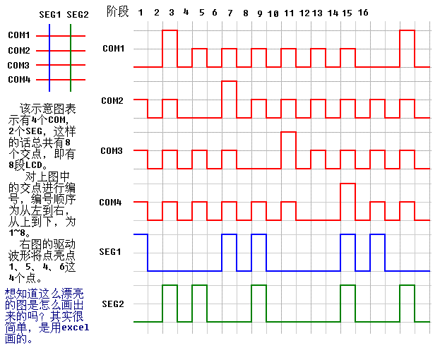
这里只画出2个SEG波形图，实际有16个SEG，只要你理解了2个SEG的，那么16个的也是一样的意思。如图所示，所有偶数阶段都是关闭显示阶段，这时COM和SEG都是0，将不会有段被点亮，通过调节关闭显示阶段所占的时间百分比，即可调节总体显示的对比度。SEG和COM之间电平相差1格的显示不出来或者浓度不够，而SEG和COM之间电平相差2格的则可以显示出来或者浓度较深。例如第一阶段中的SEG1和COM1之间相差2格，第三阶段中COM1和SEG1相差2格，因而SEG1和COM1之间的交叉点（即点1）被显示。又如第九阶段的SEG1和COM3之间相差2格，第十一阶段中的COM3和SEG1之间相差2格，因而SEG1和COM3之间的交叉点（即点5）被显示出来。其它点以此类推。
最后，再来看看万利板子上的LCD的COM和SEG之间的关系图，如下图所示。
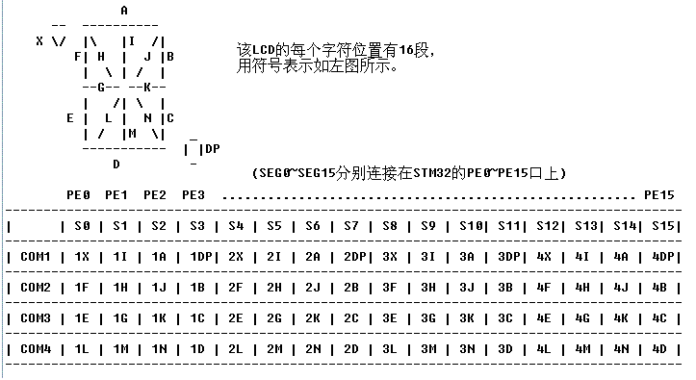
图中显示，S0、S1、S2、S3属于第一个字符，在显示第一个字符时，只要在对应的COM选中时，将需要显示的SEG放在上面即可。其余几个字符类似。例如要显示一个数字3，则应该将A段、B段、C段、D段、G段、K段显示。某段显示，用1表示，不显示用0表示，得到的各段值如下：
X=0 I="0" A="1" DP="0"
F=0 H="0" J="0" B="1"
E=0 G="1" K="1" C="1"
L=0 M="0" N="0" D="1"
注意是低位在先的，把每行用十六进制来表示（高位在先），就是0x4，0x8，0xE，0x8。它们分别对应着COM1~COM3选中时S3~S0的输出值。为了方便管理，将这4个十六进制值合并为一个2字节的值0x48E8保存。其它各字符的构造方式相同。显示时，分别取出各段的值写入到对应的缓冲区去。
扫描LCD的程序流程如下：
①、COM1设置为低电平，其余COM为1/2高电平，设置PE口为需要的电平（16个段码），延时2ms；
②、4个COM、PE口均设置为低电平，关闭显示，延时2ms；
③、COM1设置为高电平，其余COM为1/2高电平，设置PE口为需要的电平（第一步16个段码的取反），延时2ms。
④、4个COM、PE口均设置为低电平，关闭显示，延时2ms；
然后对剩下的3个COM重复前面4个步骤，这样一个完整的扫描就完成了。
具体的实现代码比较长，这里就不再贴出了，在工程包中的LCD.C中可以查看。该测试工程包使用软件延时的方法来实现LCD的扫描，实际使用时，可以将扫描代码放在定时器中断中处理。该测试程序使用一个时钟功能来演示LCD的显示，显示为xx分xx秒。从这里下载整个测试的工程包：

